|  |  |
| --- | --- |
| Collège des Dominicaines de notre Dame de la Délivrande – Araya-  Classe : CM2Mai 2020 – 4ème semaine  Nom : ________________________ | Logo.jpg |

**Exercice 1 :** Poser et effectuer:

1. 32,4 : 9 = …… b) 54,2 x 31 =

|  |
| --- |
|  |

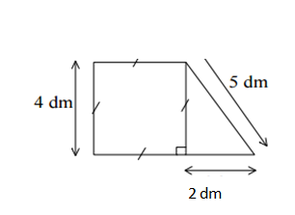

**Exercice 2** :

1. Calculer le périmètre de cette figure.
2. Calculer l’aire de cette figure en dm2 puis en cm2.

|  |
| --- |
|  |

**Exercice 3** : Ranger ces deux séries de nombres dans l’ordre croissant.

1. ● 7,5 ● 8,1 ● 7,94 ● 6,5 ● 7,37 ● 7,1 → ……………………………………… …………
2. ● 4,03 ● 4,3 ● 3,04 ● 3,4 ● 4,28 ● 3,24 → ………………………………………………

**Exercice 4** : Convertir dans l'unité demandée :

152,2 km = ……..dam 854 m = ..………….km.

3251 cm = …….…..hm 0,321 cm2 = ………......mm2

0,53 cm2 = ……….…m2 856 hm = ……………dm

**Exercice 5** :

1. Rachid veut acheter un livre à 7€ , deux stylos à 2,75€ l’un et trois crayons à 95 centimes l’un. Il a deux billets de 10 €.

A-t-il assez d’argent pour payer ses achats ?

Justifier la réponse.

………………………………………………………………………………………….

………………………………………………………………………………………….

………………………………………………………………………………………….

………………………………………………………………………………………….

………………………………………………………………………………………….

1. Carla mesure 1,38 m. Emma mesure 0,3 m de plus que Carla et Paul mesure 4 cm de moins que Emma.

Trouver la taille Emma puis celle de Paul.

………………………………………………………………………………………………………………………………………………………………………………………………………………………………………………………………………………………………………………………………………………………………………….

………………………………………………………………………………………….

**Exercice 6** :

1. Tracer un triangle ABC tel que AB=4cm, BC=7cm et AC=5cm.
2. Construire ses 3 hauteurs.
3. Définir une hauteur.

|  |
| --- |
|  |

**Exercice 7**: Placer ces abscisses sur ces droites graduées.

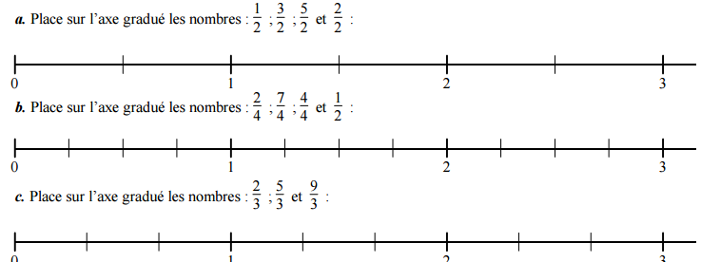

**Exercice 8** : En se servant des produits déjà calculés, trouver le résultat des autres multiplications

|  |
| --- |
| **25 x 3 = 75** |
| 0,25 x 3 000 =…………. |
| 2500 x 3 =……………….. |
| 2,5 x 30 =…………………. |
| 0,25 x 300 = ……………….. |

**Exercice 9** : *Complèter cette figure pour que la droite (d) soit un axe de symétrie.*

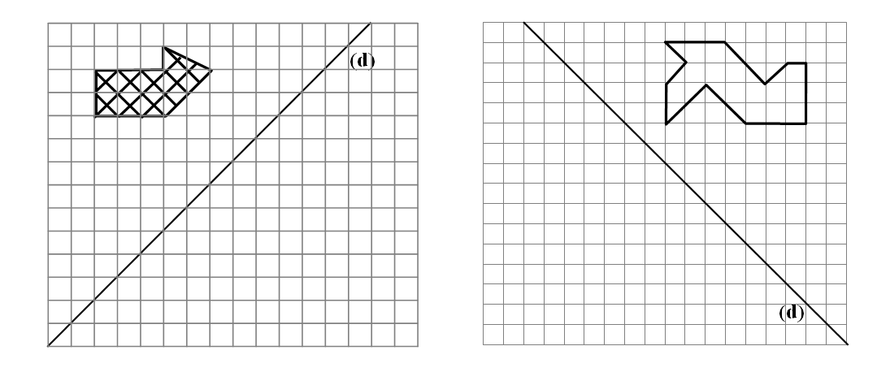

**Exercice 10** :



Jérémy part de chez lui à 2 h 50 minutes de l’après-midi pour aller chez son grand-père. Il prend son vélo et roule pendant 30 minutes. Il fait une pause de 10 minutes, puis il repart pendant 15 minutes.

1. Quelle horloge donne l’heure d’arrivée de Jérémy chez son grand-père ?

…………………………………………………………………………………………

1. Le frère de Jérémy, Max, est parti également en vélo, mais à 2h 30 de l’après-midi il a roulé pendant un quart d’heure puis a fait une pause de 15 min et est reparti et a roulé pendant une demi -heure avant d’arriver chez son grand-mère. Lequel des deux frères est arrivé le premier chez son grand-père ?

…………………………………………………………………………………………

…………………………………………………………………………………………

…………………………………………………………………………………………

1. Lequel des deux frères a été le plus rapide ?

……………………………………………………………………………………….